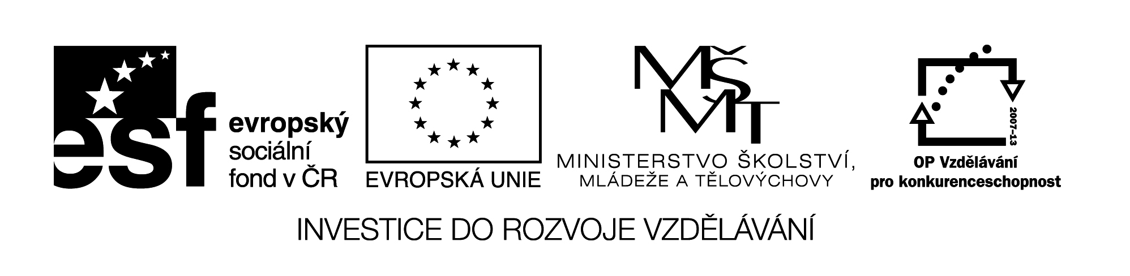
11 M8

Název: PYTHAGOROVA VĚTA - kontrolní práce

Cíl: Ověření dovednosti vypočítat třetí stranu v pravoúhlém trojúhelníku ( R , )

Čas: 8 min. - 10 min.

Pomůcky: Bez tabulek (slabší žáci s tabulkami)

Met.pokyny: 1) Odd. A, B
2) hodnocení: náčrtek, správně PV, dosazení, výpočet, výpočet, odpověď (délka, název strany)
3) pro rychlejší žáky připravit příklad navíc
4) řešení

KONTROLNÍ PRÁCE A

Jméno: ……………………………………… Datum: …………………………….
Třída : …………………………

Př. Vypočítej a pojmenuj třetí stranu pravoúhlého trojúhelníku XYZ, jestliže odvěsny x a y mají délku 5 cm a 12 cm.

KONTROLNÍ PRÁCE B

Jméno: ……………………………………… Datum: …………………………….
Třída : …………………………

Př. Odvěsny pravoúhlého KLM mají velikost stran 8 cm a 15 cm. Vypočítej třetí stranu a pojmenuj ji.

ŘEŠENÍ:
KONTROLNÍ PRÁCE A

Jméno: ……………………………………… Datum: …………………………….
Třída : …………………………

Př. Vypočítej a pojmenuj třetí stranu pravoúhlého trojúhelníku xyz, jestliže odvěsny x a y mají délku 5 cm a 12 cm.

Y
z
z² = 12² + 5²
5

z² = 144 + 25
Z
X
12
z² = 169
z = 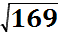
z = 13 cm
Třetí strana (přepona) měří 13 cm
- Hodnocení náčrtu, správná PU, dosažení výpočtu
odpověď.

- Pro rychlejší žáky nějaký příklad navíc

ŘEŠENÍ:
KONTROLNÍ PRÁCE B

Jméno: ……………………………………… Datum: …………………………….
Třída : …………………………

Př. Odvěsny pravoúhlého KLM mají velikost stran 8 cm a 15 cm. Vypočítej třetí stranu a pojmenuj ji.

L
mM
m² = k² + l²
8

m² = 8² + 15²
M
K
15
m² = 64 + 225
m² = 289
m = 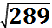
m = 17 cm

Třetí strana se nazývá přepona a měří 17 cm

